**D) Jazyk, význam a rozumění**

**Jazyk:** spojené s lidským bytím. Nakolik společný a nakolik rozdílný? Nakolik definuje lidskou rozdílnost?

**MEZE JAZYKA?** Každá lidská společnost má nějaký jazyk a ten vyjadřuje vše, co daná společnost potřebuje?xKaždá lidská společnost má nějaký jazyka ten vyjadřuje to, o čem lidská společnost potřebuje MLUVIT.

Gramaticky rozdílné – jiná morfologie, fonetika, syntaktika, ani lexémy nejsou stejné – ale **společná struktura**: dají se navzájem přeložit (lidská univerzalita)

**Vývoj u dítěte:** Fáze vývoje od narození – Socializace dítěte, zapojení do společnosti (

Výzkumy: 1. Vnímání jazyka před narozením x 2. Jazyková deprivace: Vlčí děti – co dokázaly?

Struktura jazyka x generativita x řečové chování (behaviorismus)

**Význam - Saussure**

Znak je označující a označované/ Konotát a denotát/ Význam uprostřed kontextu

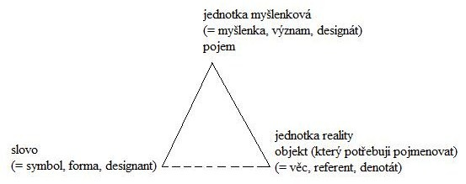

**Na jaké úrovní významu vznikají neporozumění? Kdy v jazyce?**

**E) Jazyk a kultura**

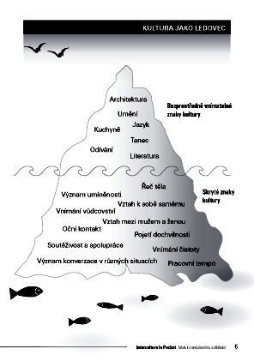

**Etnolingvistická hypotéza – hypotéza jazykového relativismu: Sapir – Whorfova hypotéza (viz přiložený dokument)**

Slabý ER: „Mateřským jazykem jsme vstoupili do zvláštního specifického svět a přijali s ním značnou část naší kultury a tradice“ (Sokol)

Kultura zakotvená v jazyce.

F) **Meze interpretace a interkulturní komunikace**

**Bilngvismus a vztah k sobě**

**Umberto Eco** – dva druhy interpretace

**Gadamer** – hermeneutika – přenos v řečovém světě

1. Jazyk a bytí jsou provázány
2. Vliv na lidskou kulturu a porozumění sama sebe
3. Problém porozumění

**Problém porozumění vždy – významy se posouvají, každý má svůj svět**

**Abych mohl rozumět sobě, musím rozumět druhému**

**Předporozumění a reflexe sama sebe – přijetí druhého – neustálá reintepretace**

**Chápání, že vše je v jazyce a možnost porozumění je možná, ale věčný proces**

**Interkulturní komunikace:**

Sociální jev a zároveň vědecká disciplína - nastudovat!!!!

**!!! POVINNÉ ZDROJE:**

**Jazyková relativita – Sapir Whorf (papír)**

**Interkulturní psychologie: Průcha (Jazyk, Interkultun komunikace, Etnolingvistika, Socilinvistika, srovnávací lingvistika)**

**Interkulturní psychologie (Jazyk a Interkulturní komunikace)**